Windows 1.0
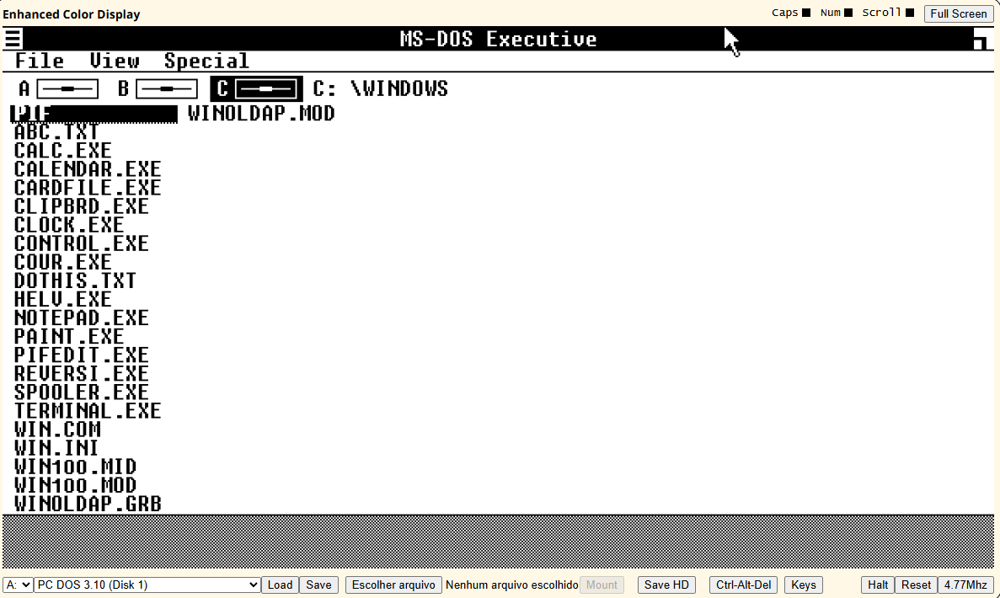
Obs: Design diferenciado, sem planos de fundo, sem menu iniciar dentre outras funções atuais, além de tipos de fontes e tela inicial.
Windows 95
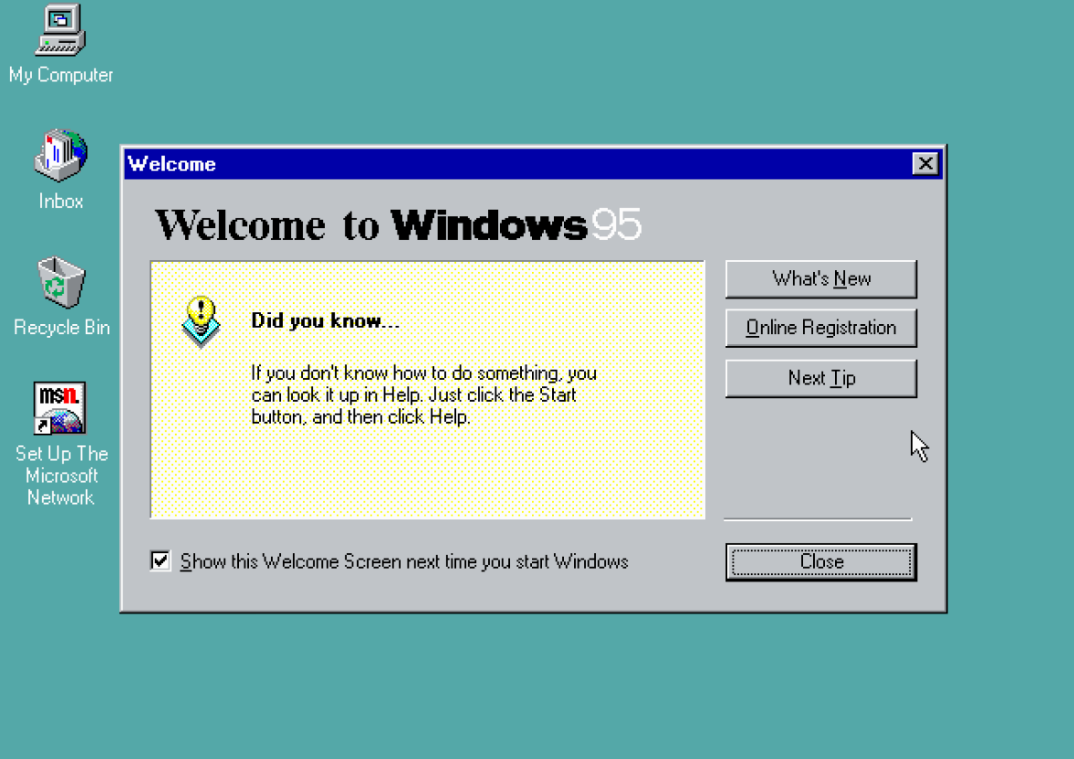
Designs diferentes, mais cores, pastas com imagem representativa mas ainda sem plano de fundo
Windows 10
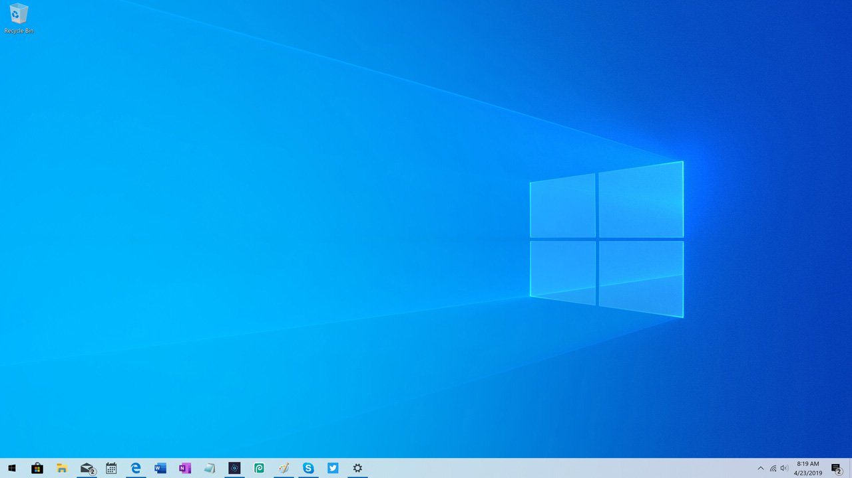

Atualmente, Windows
10 é um dos mais atuais dos tempos, tendo muitos diferenças dos anteriores, como: plano de fundo personalizado, mudança na área de trabalho, menu inicial dentre outras.

